
公司概況資料表
以下資料由湧盛電機股份有限公司及其推薦證券商提供，資料若有錯誤、遺漏或虛偽不實，均由該公司及其推薦證券商負責。
以下揭露之認購價格及依據等資訊，係申請登錄興櫃公司與其推薦證券商依認購當時綜合考量各種因素後所議定。由於興櫃公司財務業務狀況及資本市場將隨時空而變動，投資人切勿以上開資訊作為投資判斷之唯一依據，務請特別注意

認購相關資訊
公司簡介
主要業務項目
最近五年度簡明損益表及申請年度截至最近月份止之自結損益表
最近五年度簡明資產負債表
最近三年度財務比率

公司名稱：湧盛電機股份有限公司 (股票代號：2249 )

輔導推薦證券商 | 凱基證券股份有限公司、玉山綜合證券股份有限公司
主辦輔導券商聯絡人電話 | 凱基證券股份有限公司  聯絡人：顏小姐  連絡電話：(02)2181-8108
註冊地國 | (外國發行人適用)
訴訟及非訟代理人 | (外國發行人適用)

輔導推薦證券商認購湧盛電機股份有限公司股票之相關資訊
證券商名稱 | 主辦 | 協辦
證券商名稱 | 凱基證券 | 玉山綜合證券
認購日期 | 108年12月16日
認購股數（股） | 500,000 | 100,000
認購占擬櫃檯買賣股份總數之比率 | 2.5% | 0.5%
認購價格 | 每股新台幣 42 元

認購價格之訂定  依據及方式 | 目前證券投資分析常用之股票評價方法主要包括市價法，如本益比法(Price/Earnings Ratio, P/E Ratio)、股價淨值比法(Price/Book Value Ratio, P/B Ratio)、股價營收比法(Price/Sale Ratio, P/S Ratio)，係透過已公開的資訊，與整體市場、產業性質相近的同業及被評價公司歷史軌跡比較，作為評價企業之價值，再根據被評價公司本身異於採樣公司之部分做折溢價之調整；成本法亦稱帳面價值法(Book Value Method)，係以帳面歷史成本資料作為公司價值評定之基礎；另現金流量折現法(Discounted Cash Flow Method, DCF)則重視公司未來營運所創造之現金流入價值。  其中，成本法係以歷史成本為計算之基礎，易忽略通貨膨脹因素且無法反應資產實際之經濟價值，且深受財務報表所採行之會計原則與方法之影響，將可能低估成長型公司應有之價值；現金流量折現法下某些假設，如未來營收成長率、邊際利潤率、資本支出之假設等，在產業快速變化下對未來之預估甚難準確，使未來現金流量及加權平均資金成本更無法精確掌握，故本次輔導推薦證券商認購湧盛電機股份有限公司(以下簡稱湧盛公司)股票茲就本益比法進行評估。  湧盛公司係從事汽車空調壓縮機及熱交換器之製造及銷售，並以售後服務市場為主，主要分為OES(原廠)與AM(副廠)兩種模式，前者採代理買賣，後者為自製及半成品組裝模式，銷售地區遍布美洲、歐洲及亞洲等。經參考國內已上市櫃從事汽車空調壓縮機及水箱製造及銷售之同業資料，考量其業務型態、產品性質、公司規模及營業項目較為相近做為採樣之同業如下：  謚源實業股份有限公司(電機機械業，股票代號：2235，上櫃公司，以下簡稱謚源)，主要商品及服務為風散總成、鼓風機(汽車冷暖器系統使用之送風馬達)及汽車車窗升降機之馬達，因謚源之馬達與湧盛公司之壓縮機領域及終端產品相似，故將謚源列為採樣同業。  永彰機電股份有限公司(電機機械業，股票代號：4523，上櫃公司，以下簡稱永彰)，主要業務範圍為汽車冷暖空調機、汽車電子產品、其他汽車用相關零組件及電力系統斷路器之製造與銷售，因永彰之終端產品與銷售市場與湧盛公司類似，故將永彰列為採樣同業。  萬在工業股份有限公司(電機機械業，股票代號：4543，上櫃公司，以下簡稱萬在)，主要營業項目為汽車空調模組(冷凝器、暖氣芯子、蒸發器等)與汽機車冷卻模組(水箱、油冷卻器等)、機電冷卻模組之生產、研發與銷售，其中汽車空調模組及冷卻模組之終端產品應用與湧盛公司類似，故將萬在列為採樣同業。  吉茂精密股份有限公司(汽車工業，股票代號：1587，上市公司，以下簡稱吉茂)，主要業務為車用冷卻系統(包含汽車水箱、中冷氣、機油冷卻器等)及冷卻系統(水槽、固定板、模具等)之製造、開發與銷售，吉茂之車用冷卻系統與湧盛公司之銷售市場類似，故將吉茂列為採樣同業。  茲就湧盛公司採樣同業最近三個月(108年8月~108年10月)之股價本益比區間列示如下：  註：永彰公司最近4季稅後純益為負數，無法計算本益比  資料來源：財團法人中華民國證券櫃檯買賣中心網站及臺灣證券交易所網站  依上表所示，湧盛公司採樣同業、上櫃電機機械類股、上市電機機械類股及上市汽車工業類股最近三個月（108年8月~108年10月）最近三個月之平均本益比(排除離峰值)約介於15.71倍~21.65倍之間。該公司自107年以來，因受惠中美貿易戰轉單效益，致銷售產品組合較過去數年間變化較大，先前以貿易買賣訂單比重較高，轉變為半成品組裝及自製比重較高(AM副廠)，由於中美貿易戰仍具有相當不確定性，為避免短期因素影響評價，茲以105年度至108年上半年度經會計師查核簽證或核閱之財務報告中歸屬於湧盛公司之平均稅後淨利56,362仟元為基準，並以108年9月份現金增資後之20,000仟股股本設算，推算之每股基本盈餘為2.82元，據以計算之價格參考區間約為44.30元~61.05元，考量興櫃市場流動性風險較高，故給予二成作為風險折價，其價格參考區間為35.44元~48.84元。  考量本益比法評價，並參酌湧盛公司之經營績效、獲利情況、所處市場環境、產業未來成長性及同業之市場情況，本輔導推薦證券商與湧盛公司共同議定之每股認購價格為42元，尚介於前揭價格參考區間內，應尚屬合理。
  公司(產業類別)/月份 | 108年8月 | 108年9月 | 108年10月 | 平均
  謚源(2235)  上櫃公司 | 18.08 | 18.38 | 17.58 | 18.01
  永彰(4523) (註)  上櫃公司 | NA | NA | NA | NA
  萬在(4543)  上櫃公司 | 14.37 | 16.57 | 16.19 | 15.71
  吉茂(1587)  上市公司 | 22.77 | 21.31 | 20.87 | 21.65
  上櫃電機機械 | 16.27 | 16.65 | 16.79 | 16.57
  上市電機機械 | 30.91 | 31.96 | 33.01 | 31.96
  上市汽車工業 | 19.80 | 19.90 | 21.32 | 20.34

公司簡介(公司介紹、歷史沿革、經營理念、未來展望等)

一、公司介紹
湧盛電機股份有限公司於97年8月創立於高雄市前鎮區臨廣工業區，初期係以買賣汽車空調系統及高單價零件為主， 99年起進駐經濟部加工出口區-高雄園區轉型成為汽車空調及熱交換器生產製造及外銷之專業廠商。為能迅速服務客戶，確保銷售產品的品質，廠內的主要生產設備均購自日本OEM大廠，並由日本技師指導，協助產品開發及品質控管，可隨時提供高品質及多樣化的產品與客製化新品。公司備有 OEM 品質要求的精密測試儀器及實驗設備，並已通過 IATF-16949 認證，確保每一個產品均有著最高的品質。尤其水箱採用氦檢漏設備，更是售後市場中的水箱製造廠，唯一採取如此先進設備的公司。湧盛公司專注於製造更優質產品來提供客戶，並為客戶提供更多的優質服務，提高競爭力來回饋客戶。

二、歷史沿革

年度 | 重要記事
97年 | 成立於臨廣園區，實收資本額10,000千元。
97年 | 銷售汽車空調系統相關零組件。
98年 | 辦理現金增資33,000千元，增資後實收資本額43,000千元。
99年 | 遷廠至經濟部加工出口區-高雄園區。
100年 | 生產製造汽車水箱等熱交換零件組。
101年 | 獲得TS16949認證。
102年 | 辦理現金增資73,000千元，增資後實收資本額116,000千元。
102年 | 生產製造汽車空調壓縮機。
103年 | 辦理現金增資17,500千元，增資後實收資本額133,500千元。
104年 | 辦理現金增資37,500千元，增資後實收資本額171,000千元。
105年 | 購買日本SINLIN AUTOMOTIVE CO.,LTD. ，持股95%。
105年 | 增購佐竹耐久實驗機。
105年 | 獲得ISO14001認證。
106年 | 增購壓縮機自動生產線。
107年 | 獲得IATF16949認證。
107年 | 購買經濟部加工出口區-高雄園區東十二街廠房。
108年 | 辦理現金增資29,000千元，增資後實收資本額200,000千元。
108年 | 108年11月19日經證券櫃檯買賣中心核准公開發行。

三、經營理念
「日本精神、台灣精工、創新技術、提昇品質、創造利潤、永續經營 」
湧盛電機股份有限公司自創立以來，始終本著實事求是 精益求精的日本企業文化， 加上台灣的專業生產、優質服務，兩者完美互相結合以服務客戶。
透過日本原廠的技術輔導研發，持續不斷的改良創新，開創出新的產品及挑戰更高的工藝技術，我們對產品的要求不僅止滿足現況，而是不斷專注於研發創新；以確保產品在市場的領先優勢。為確保優良的產品品質，每年投資大量的相關設備，不論是模擬運作設備、自動化的生產機台、相關品質檢測設備，均購置於日本OEM大廠。以確保”品質第一”，並落實到管理政策，因為我們始終相信品質就是最好的服務。
我們將持續不斷的提供更優質並領先業界的商品，來創造出更好的經營績效及利潤，讓公司能永續經營。公司亦本著取之於社會，用之於社會之精神。來達到企業獲利、員工保障、回饋社會的三贏目標。

四、未來展望
壓縮機為汽車空調系統的核心技術，壓縮機也因為汽車的設計擺放空間差異而不斷的推陳出新。合併公司持續不斷改良現有技術，導入模組化、輕量化、新材料與新結構，且於108年9月導入加工技術並購置CNC機台，自行進行CNC加工，將加工精準度再精進提升，使產品品質更加優化，並於實驗機加裝系統回油感應器，提高產品耐久性驗證判定的精準度。因此，合併公司壓縮機的研究與發展，將會持續不斷因應市場的變化來提升自身的技術競爭力與產品品質，讓產品一直維持領先的狀態。

主要業務項目：

主要係從事汽車冷氣壓縮機之研發、製造及銷售。
公司所屬產業之上、中、下游結構圖：
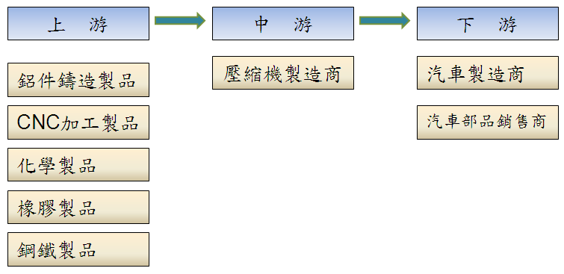
產品名稱 | 產品圖示  及介紹 | 重要用途或功能 | 107年度  營收金額(仟元) | 佔總營收  比重(%)
汽車空調壓縮機 | 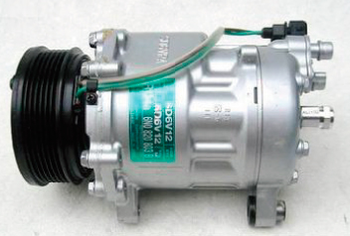  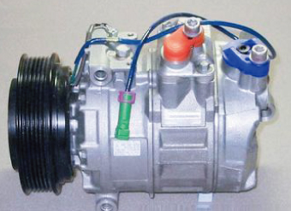 | 壓縮機是空調系統制冷的動力核心，它可將吸入的低溫、低壓之制冷劑蒸氣，通過壓縮提高溫度和壓力，配合車用冷媒的作用，並通過熱功轉換達到冷卻的目的。 | 1,481,308 | 94%
熱交換器 | 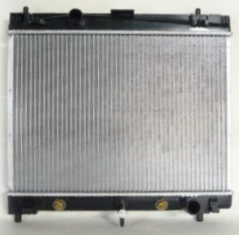  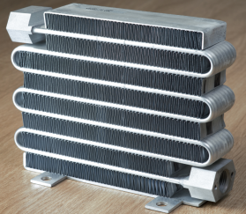 | 水箱主要是由薄薄的金屬(鋁)散熱片所組成，水箱運作時會將引擎內熱的冷卻液引導至水箱上方，再經由小水管往下流，利用水箱上的散熱片增加與空氣接觸的面積，再經由分水管流至水箱下方後經管路流回引擎，讓熱能以最快的速度散發出來，以達到冷卻的目的。 | 49,412 | 3%
其他 | 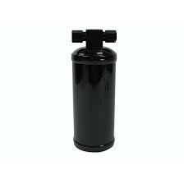 | 儲液筒係貯存冷媒，流過系統中的冷媒量是隨著冷氣機的作用情形隨時在變化，可調節來維存系統中最適當的冷媒量。 | 41,802 | 3%
合 計 |  |  | 1,572,522 | 100%

最近五年度簡明損益表及申請年度截至最近月份止之自結損益表

單位：新台幣仟元
年度  項目 |  | 103年  (個別)  (註1) | 104年  (個別)  (註2) | 105年  (合併)  (註3) | 106年  (合併)  (註3) | 107年  (合併)  (註3) | 108年截  至 10 月份止  (自結數)  (註)
營業收入 |  | 892,812 | 991,060 | 1,654,797 | 1,689,014 | 1,572,522 | 1,963,979
營業毛利 |  | 88,040 | 73,622 | 169,447 | 160,062 | 177,493 | 268,085
毛利率(%) |  | 9.86 | 7.43 | 10.24 | 9.48 | 11.29 | 13.65
營業外收入及支出 |  | 598 | (1,292) | 6,930 | 2,745 | 9,360 | 13,528
稅前損益 |  | 31,942 | 24,808 | 40,028 | 40,491 | 57,989 | 150,338
稅後損益 |  | 26,809 | 19,758 | 30,285 | 29,804 | 42,901 | 115,868
每股盈餘（元） |  | 2.01 | 1.16 | 1.77 | 1.74 | 2.51 | 5.79
股利發放 | 現金股利(元) | 1.0 | 1.0 | 1.0 | 1.0 | 1.5 | -
股利發放 | 股票股利(資本公積轉增資)(元) | - | - | - | - | - | -
股利發放 | 股票股利(盈餘轉增資)(元) | - | - | - | - | - | -
註1：103年度財務資料係採我國一般公認會計原則(GAAP)編製，並經會計師查核簽證之個體財務報告。
註2：湧盛公司自105年度首次採用國際財務報導準則編製之合併財務報告，因104年度未有子公司，僅附列104年度採用國際財務報導準則之比較期個體財務報告。
註3：105~107年度財務資料係採國際財務報導準則編製，並經會計師查核簽證之合併財務報告。
註4：係自結數字，未經會計師查核簽證，因此可能與會計師查核結果存有差異，請投資人於參考時審慎評估。

最近五年度簡明資產負債表

單位：新台幣仟元

單位：新台幣仟元
年度  項目 |  | 103年  (個別)  (註1) | 104年  (個別)  (註2) | 105年  (合併)  (註3) | 106年  (合併)  (註3) | 107年  (合併)  (註3)
流動資產 |  | 273,802 | 372,438 | 532,461 | 491,135 | 692,596
固定資產 |  | 129,219 | 130,972 | 187,112 | 183,031 | 203,933
無形資產 |  | - | - | 43,029 | 43,029 | 43,029
其他資產 |  | 6,244 | 6,922 | 15,566 | 13,442 | 20,601
資產總額 |  | 409,265 | 510,332 | 778,168 | 730,637 | 960,159
流動  負債 | 分 配 前 | 125,479 | 128,563 | 317,025 | 261,869 | 458,601
流動  負債 | 分 配 後 | 138,829 | 145,663 | 334,125 | 278,969 | 484,251
非流動負債 |  | 45314 | 61,889 | 127,622 | 123,743 | 128,153
負債  總額 | 分 配 前 | 170,793 | 190,452 | 444,647 | 385,612 | 586,754
負債  總額 | 分 配 後 | 184,143 | 207,552 | 461,747 | 402,712 | 612,404
股本 |  | 133,500 | 171,000 | 171,000 | 171,000 | 171,000
資本公積 |  | 61,397 | 98,897 | 98,897 | 98,897 | 98,897
保留  盈餘 | 分 配 前 | 43,575 | 49,983 | 63,168 | 75,872 | 101,673
保留  盈餘 | 分 配 後 | 30,225 | 32,883 | 46,068 | 58,772 | 76,023
其他權益 |  | - | - | (1,574) | (3,054) | (976)
庫藏股票 |  | - | - | - | - | -
非控制權益 |  | - | - | 2,030 | 2,310 | 2,811
股東權益總額 | 分 配 前 | 238,472 | 319,880 | 333,521 | 345,025 | 373,405
股東權益總額 | 分 配 後 | 225,122 | 302,780 | 316,421 | 327,925 | 347,755
註1：103年度財務資料係採我國一般公認會計原則(GAAP)編製，並經會計師查核簽證之個體財務報告。
註2：湧盛自105年度首次採用國際財務報導準則編製之合併財務報告，因104年度未有子公司，僅附列104年度採用國際財務報導準則之比較期個體財務報告。
註3：105~107年度財務資料係採國際財務報導準則編製，並經會計師查核簽證之合併財務報告。
最近三年度財務比率

年 度  項 目 |  | 105年 | 106年 | 107年
財  務  比  率 | 毛利率(%)
財  務  比  率 | 流動比率(%) | 167.96 | 187.55 | 151.02
財  務  比  率 | 應收帳款天數(天) | 16 | 23 | 22
財  務  比  率 | 存貨週轉天數(天) | 75 | 80 | 111
財  務  比  率 | 負債比率(%) | 57.14 | 52.78 | 61.11
投資人若欲查詢該公司更詳細之資料請連結至公開資訊觀測站!!

